Аппликация в средней группе
на тему «Мать-и-мачеха»
Программное содержание: учить детей передавать в аппликации характерные особенности растения мать-и-мачеха, уточнять и закреплять знания детей о первом весеннем цветке – мать-и-мачеха; развивать способность передавать свои впечатления и чувства в художественной форме; воспитывать бережное отношение к живой природе, к цветам; желание любоваться красотой окружающего мира.
Оборудование: иллюстрации с изображением мать-и-мачехи, цветная бумага, ножницы, клей, кисточки, салфетки, аппликация для образца.
Предварительная работа: Беседа «Первоцветы», чтение стихов о первоцветах.
Ход занятия.
Организационная часть.
Сегодня на улице … (светит солнце, тепло, светло или пасмурно).
Мы будем говорить о первоцветах. Какие первоцветы вы знаете (ответы детей)
Что за странный цветок
Цветок золотистый!
Вот головка, стебелёк…
Где же твои листья?
Будут, будут листья –
Большие лопушистые,
Сверху гладкие,
Снизу пушистые.
(Мать-и-мачеха)
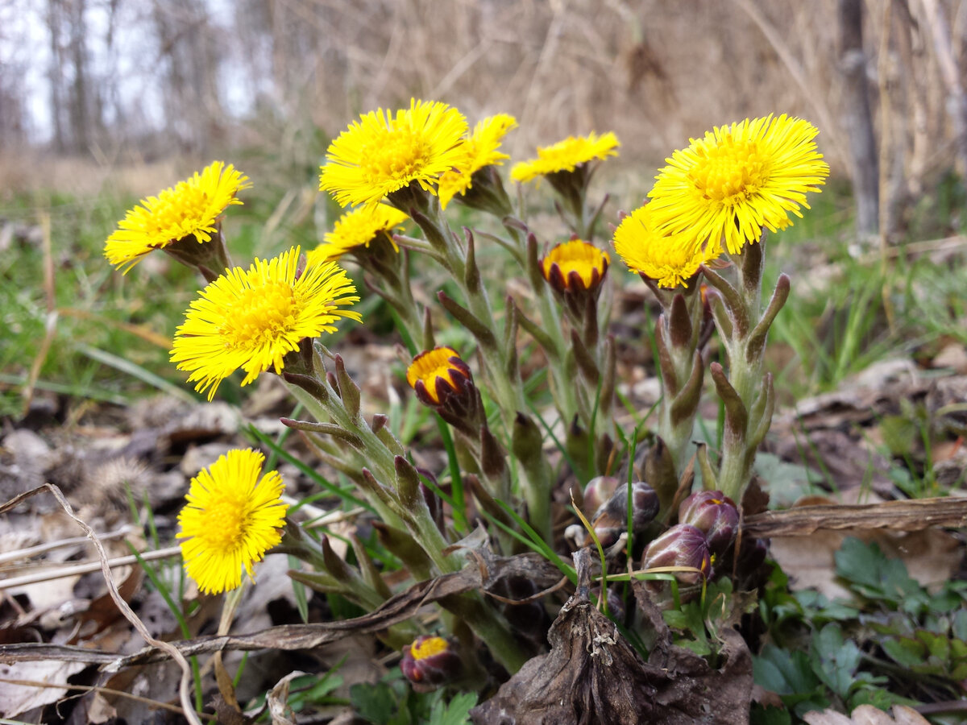
- Ребята, мать-и-мачеха – это не просто первоцвет, но еще и лекарственная трава. Много веков лекари - люди, которые занимались лечением, - копили знания о лечебных свойствах растений. В далекие времена не было современных эффективных лекарств, но было замечено, что некоторые растения обладают целебными свойствами. Даже сейчас люди применяют лекарственные растения для лечения и профилактики болезней. Поэтому в аптеках кроме современных лекарств можно увидеть коробочки с сухими травами, настойки, таблетки и мази, в составе которых присутствуют лекарственные растения.
- Ребята, очень интересное название у этого первоцвета. Кто такая мачеха? (Мачеха – это не родная мама.).
В начале апреля появляются первые золотистые цветочки мать-и-мачеха, а за ней и одуванчики. Они очень похожи между собой. У мать-и-мачехи невысокий стебель, покрытый мягким лёгким пушком, защищающим цветок от холода, к стебельку плотно прижаты похожие на чешуйки бурые острые листики. Настоящие крупные листья у этого растения появляются позже, в средине лета, когда цветов уже нет. Листья эти крупные, тёмно-зелёные. Нижняя часть листа покрыта густыми белыми волосками. Если погладишь её рукой, ощутишь мягкость тепло, словно приласкала тебя ласковая мамочка. А верхняя часть листа - гладкая, холодная, словно прикосновение суровой мачехи. Цветы мать-и-мачехи собраны в круглое соцветие потому. Что каждый цветок в отдельности слишком мал и хрупок, противостоять ненастью - снегу, дождю, ветру, да и насекомые скорей заметят яркое золотое соцветие.
Практическая часть.
Я предлагаю сделать с помощью цветной бумаги, ножниц и клея цветок мать-и-мачехи. Для того, чтобы сделать стебель, мы должны разрезать зеленые квадраты на треугольники, а из желтых квадратов вырезать круги - это будут цветы растения. А прежде, чем приступить к работе, давайте разомнем пальчики.
Пальчиковая гимнастика
Упражнение «Цветы»
Наши нежные цветки распускают лепестки
(плавно раскрывают пальцы)
Ветерок чуть дышит, лепестки колышет.
(помахивают руками перед собой)
Наши нежные цветки закрывают лепестки
(плотно закрывают пальцы)
Головой качают, тихо засыпают
(плавно опускают их на стол)

А теперь начинаем работу.
Сложим желтый круг пополам и еще раз пополам. У нас получился сектор, похожий на треугольник. Теперь держим сложенный круг за «Носик», а закругленную часть надрезаем – делаем бахрому. Откладываем цветок в сторону.
Теперь складываем зеленые квадраты по диагонали 2 раза, получаются вот такие треугольники (Показываю). Таким образом складываем все квадраты.
Теперь размещаем на фоне-основе нашу заготовку. Затем начинаем приклеивать к фону части, начиная сверху. Треугольники должны перекрывать немного друг друга и быть «носиком» вниз. (Показываю).
Подведение итогов
- Я рада, что вы сделали столько цветов для волшебной полянки. Несите свои работы сюда, на полянку. Какая она получилась у нас красивая! Какие вы молодцы!
